**Documento para la entrega del proyecto de investigación**

**Bitácora 7**



**Proyecto Enjambre -**

**FOCIEP Norte de Santander**

**Mes octubre de 2015**

**VIVIENDO EN PAZ MENORAMOS EN CALIDAD**

ANALISIS DEL COMPORTAMIENTO ESTUDIANTIL

**Investigadores:**

**Estudiantes de undécimo A y mediadores escolares de los grados de sexto a undécimo**

**Co Investigadores:**

**Nelly Esperanza Jaimes Enciso**

**I.E. Colegio Técnico Águeda Gallardo de Villamizar**

**Pamplona**

**Resumen**

Se inició con la conformación del grupo de investigación formada por los estudiantes mediadores escolares, de sexto a undécimo grado, orientados por la docente y el apoyo de rectoría coordinación y demás docentes de la Institución Educativa, retomando el grupo de estudiantes que forma el Centro de Transformación de Conflictos - C.T.C. que ha existido en la Institución, como estrategia para solucionar los conflictos escolares a través del dialogo y reconciliación, promoción de los derechos humanos y una sana convivencia.

El grupo, con asesoría, sobre la metodología a desarrollar, en el proyecto enjambre, permite contextualizar la investigación hacia la convivencia escolar como una situación sentida que impide un buen rendimiento académico y en ocasiones convivencia escolar, se fue focalizando hacia el tema de la investigación, titulando el grupo **“ VIVIENDO EN PAZ MEJORMOS EN CALIDAD”,** para concretar la pregunta, en el desarrollo de la investigación**,** se retomaronlasformuladas en el **IV FORO INSTITUCIONAL SOBRE DERECHOS HUMANOS “ EXIJE TUS DERECHOS, CUMPLIENDO TUS DEBERES”,** realizado en el año 2014,quedando seleccionada: **¿Qué características presentan los estudiantes, que impiden el buen desarrollo de las clases y no dejan aprender en la I. E. Colegio Técnico Águeda Gallardo de Villamizar?.**

Mediante un cronograma de actividades se continuó con la investigación aplicando una encuesta para recoger la información, que permitiera conocer la situación real, esta encuesta fue presentada al comité de convivencia para su aprobación y luego aplicada a estudiantes de tercero a undécimo grado, para luego realizar el análisis de resultados y formulación de acciones de mejoramiento.

**Introducción**

La Institución Educativa Colegio Técnico “Águeda Gallardo de Villamizar” ha motivado y promovido en el aula, un modelo del sistema preventivo de don Bosco, que busca formar buenos **cristianos y honestos** **ciudadanos;** dentro de esta filosofía Salesiana, la prioridad es la preparación de un ciudadano autónomo, con valores cívicos que asuma el compromiso de participar activamente en la construcción de una sociedad sin violencia. Para lo cual ha trabajado es dos estrategias, como son:

**En las Sedes de Primaria:**

**Los juegos de Paz** Es un currículo pensado para que los niños, niñas y jóvenes desarrollen su rol activo de constructor de paz a través del conocimiento, habilidades, destrezas, competencias ciudadanas, relaciones, resolución de conflictos a través del diálogo y oportunidades de participación dentro de las diferentes comunidades, en las cuales interactúa, reflejándose en sus juegos cooperativos con procesos de inclusión (Patio de recreo), salones tranquilos y aprendizaje eficaz con oportunidades para todos.

**En las Sedes de bachillerato:**

**Centro de Transformación de Conflictos (C.T.C) como** herramienta que permite la resolución de conflictos, dificultades que se presentan en el aula de clase, o fuera de ella entre estudiantes y/o estudiante- docente, de una manera pacífica enmarcada en el respeto por la diferencia, mediante el dialogo, la mediación y reconciliación. Es realizada por los estudiantes mediadores escolares que son elegidos en cada grado cada año escolar, teniendo en cuenta el perfil de mediador.

Se desarrollan actividades preventivas como: Buenos días ,escuela de padres, clubes Salesianos ,actividades físicas aeróbico, talentos Salesianos,Teatro ,Rumba sana,Jornadas de vacunación por la paz, Buzón del buen trato, obra de títeres, participación en el consejo municipal de juventudes y cuarto manifiesto de la niñez y adolescencia Pamplonesa.

En la Institución se ha creado el Centro de Transformación de Conflictos como espacio donde los y las estudiantes construyan convivencia fortaleciendo el liderazgo y planteando propuestas para transformación de conflictos mediante comité de Mediadores y/o conciliadores. Orientados inicialmente por la Fundación para la promoción de la cultura y la Formación Popular **FUNPROCEP**, luego por la Red de Comunidades Educativas, para la convivencia de los derechos humanos, la convivencia pacífica y la democracia, abiertos a al trabajo interinstitucional se ha creado el Centro de Transformación de Conflictos en la Institución.

Es muy interesante el apoyo de Instituciones como la Universidad de Pamplona, Instituto Colombiano de Bienestar Familiar, Policía de Infancia y adolescencia y personería municipal entre otras.

A pesar de las acciones que se han implementan en la Institución, dentro del Juegos de Paz y el Centro De Transformación de Conflictos se continúan presentando conflictos escolares, sobre todo, que interfieren en el buen desarrollo de las actividades escolares y en el rendimiento académico de los estudiantes. También incomodan a algunos estudiantes que están muy interesados en tener buenos resultados a nivel académico y el mal comportamiento de algunos de sus compañeros no lo permiten.

Por tal motivo nace la necesidad de conocer el comportamiento de los estudiantes que impiden el desarrollo de las actividades escolares; conociendo estos comportamientos, se pueden focalizar y priorizar en su tratamiento y así se mejore el rendimiento académico y la convivencia escolar y contribuir a ser de Colombia la mas Educada.

**Conformación del grupo de investigación:** conformado por los estudiantes con perfil de mediadores y conciliadores de los grados de sexto a undécimo, elegidos al inicio de cada año de forma democrática, quedando, registrado en un formato de acta de elección establecido en la Institución, que lo acredita como estudiante mediador ante el Centro de Transformación de Conflictos y comité de Convivencia Escolar.

**INTEGRANTES DEL SEMILLERO “ VIVIENDO EN PAZ MEJORAMOS EN CALIDAD”**

|  |  |  |  |
| --- | --- | --- | --- |
| **N°** | **ESTUDIANTE** | **EDAD** | **GRADO** |
| 1 | LESLY FERRER LEAL | 12 | 6A |
| 2 | OSCAR SOLANO PORTILLA | 14 | 6A |
| 3 | JARIER LEONARDO VERA | 11 | 6B |
| 4 | ANGELICA TATIANA GONZALEZ | **11** | 6B |
| 5 | SERGIO ANDRES CRISTANCHO MENDOZA | **12** | 7 A |
| 6 | JHAN CARLOS CONTRERAS LEAL | 12 | 7 A |
| 7 | ANDRÉS LEONARDO RAMÓN BAUTISTA | 12 | 7A |
| 8 | EDISON ARLEY SUAREZ PARADA | 16 | 7B |
| 9 | KROLS EDUARDO HENRIQUEZ PEÑA | 13 | 7A |
| 10 | LISETH KATERINE CHAPETA CELIS | 12 | 8A |
| 11 | YULIETH VALENTINA DIAZ PARRA | 14 | 8A |
| 12 | DIANA LAIRETH VILLAMIZAR QUIÑONEZ | 13 | 8B |
| 13 | | ANJELITH VANESSA DELGADO VERA | 12 | 8B |
| 14 | | LISETH DAYANA GUERRERO VEGA | 12 | 8B |
| 15 | | JORGE ALBERTO DELGADO LEAL | 14 | 9A |
| 16 | | KARLA ALEXANDRA MOLINA GUERRERO | 14 | 9 B |
| 17 | | MARIA ALEXANDRA PULIDO SANTAFE | 17 | 10A |
| 18 | | YURLEY DANIELA QUIÑONEZ GONZALEZ | 14 | 10B |
| 19 | | WENDY HERNANDEZ HERNANDEZ | 14 | 10B |
| 20 | | MARIA FERNANDA CRISTANCHO ACEVEDO | 15 | 10C |
| 21 | | DUVAN CAMILO BUITRAGO ACEVEDO | 16 | 10C |
| 22 | | DIXON EFREN LIZARAZO MONTAÑEZ | 16 | 11A |
| 23 | | GERSON NICOLAS CRISTANCHO MENDOZA | 17 | 11A |
| 24 | | JHON MICHAEL SEPULVEDA SALAZAR | 17 | 11 A |
| 25 | | JENNIFER DAYANA GELVEZ VELAZCO | 16 | 11B |
| 26 | | PAOLA ANDREA VARGAS FLOREZ | 15 | 10A |
| 27 | | EDISSON MAUARICIO BARAJAS FLOREZ | 17 | 11A |
| 28 | | JOVANNY ALEXIS RODRIGUEZ DELGADO | 17 | 11B |
| 29 | | BRAYAN EDUARDO ANGARITA SUAREZ | 16 | 11A |
| 30 | | GERSON ANDRES CHAPETA FLOREZ | 17 | 11A |



**Imagen 1. Logo**

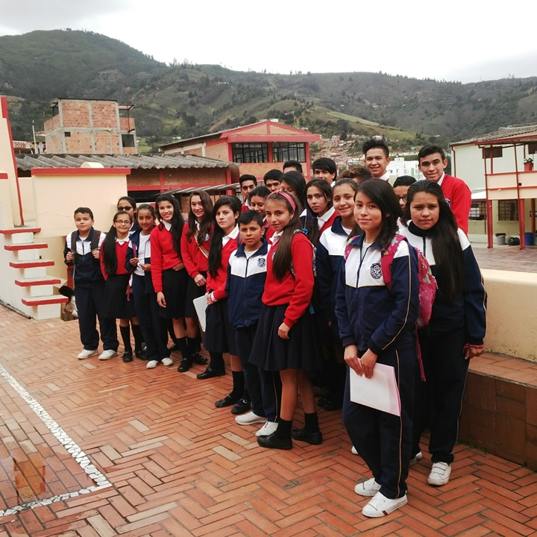

**Imagen 2. Grupo de mediadores- investigador**

**La pregunta como punto de partida:**

El grupo de mediadores escolares desarrollan talleres de capacitación, sobre normas, convivencia escolar, conversatorios sobre las situaciones académicas, desacato a las normas, ambiente escolar, el bajo rendimiento académico, problemas que se han presentado en la Institución, el mal comportamiento de algunos estudiantes que son reiterativos en el aula de clase, aula múltiple y demás espacios de la institución en las diferentes actividades programadas, los constantes conflictos entre los estudiantes en de que se han venido agudizando en el último año.

Con base en lo anterior el foro Institucional que se desarrolla desde hace cinco (5) años, el del año anterior 2014 se trató sobre: “Exige tus derechos cumpliendo tus deberes, para dar en parte solución a los conflictos que se han venido presentando.

Al finalizar la temática del foro los estudiantes, realizaron 50 preguntas, el grupo de investigación se preselecciono cinco (5) y de estas preguntas se priorizo una: **“¿Qué características presentan los estudiantes, que impiden el buen desarrollo de las clases y no dejan aprender en la I. E. Colegio Técnico Águeda Gallardo de Villamizar?**

A partir de esta pregunta se inicia la investigación, con el propósito de mejorar a través de acciones la convivencia escolar y la academia.

**El problema de investigación:**

En el año 2014 y 2015, se han presentado dificultades de manera recurrente, de comportamiento en estudiantes como: falta de respeto entre compañeros, y docentes, falta de disciplina constante en aula de clase, el uso de lenguaje inapropiado con compañeros, docentes, y agresividad constate. Que si no se les da un tratamiento adecuado pueden pasar a mayores e involucrar a los demás integrantes de las familias de los estudiantes y la problemática, salir a las comunidades y los barrios donde son los estudiantes.

Estos comportamientos han generado conflictos interpersonales estudiante- estudiante, estudiante- docente y de manera grupal, interfiriendo **notablemente** en la armonía y desarrollo de las actividades propias de enseñanza- aprendizaje.

Los inadecuados comportamientos, afectan a un grupo de estudiantes que **si** demuestran interés en el estudio y quieren estudiar. Se ven afectados por estas situaciones presentadas en el aula de clase, pues en ocasiones se deben interrumpir las actividades escolares, para resolver los conflictos presentados. También está afectando a docentes, en su salud, calidad de vida y en el manejo del tiempo planeado y disponible para el desarrollo de las actividades escolares.

El grupo de investigación conformado por los estudiantes mediadores de cada grado, y docente encargado de liderar procesos de mediación dentro de la estrategia de convivencia escolar en la Institución: Centro de Transformación de Conflictos C.T.C., pretende, conocer la causa del comportamiento del grupo de estudiantes, que impiden el buen desarrollo de las clases afectando la calidad en la educación y convivencia escolar.

La investigación como estrategia pedagógica, una vez conocidas las causas, mediante un dialogo de saberes y articulación interdisciplinaria con: docentes, estudiantes, padres de familia, personero estudiantil, consejero municipal de juventudes, personería municipal, Instituto Colombiano de bienestar Familiar, policía de infancia y adolescencia, psi orientadora escolar , comité de convivencia escolar, Entidades prestadoras de Servicios de Salud E.P.S, se diseñara un plan de choque, encaminada a apoyar a los estudiantes que presenten dificultades disciplinarias, con el fin de mejorar la convivencia escolar y rendimiento académico porque **“ VIVENDO EN PAZ, MEJORAMOS EN CALIDAD”.**

Es importante resaltar, que en la Institución se dispone de un oficina, destinada a la atención de estudiantes en conflicto, que quieran solucionar sus dificultades por medio del dialogo y la conciliación, durante todo el año escolar.

**2. SEGUNDA PARTE DEL CONTENIDO**

**Trayectoria de la Indagación:**

Con el propósito de obtener información sobre las características de los estudiantes que obstaculizan con su mal comportamiento, la labor educativa se elaboró una encuesta que consistió en dos cuestionarios.

En el primero se cuestionan características comportamentales individuales y grupales, calificables dentro de una escala de favorabilidad, que se generó teniendo en cuenta cada pregunta y sus respuestas. Por lo tanto se puede evaluar cuantitativamente los comportamientos que impiden de alguna forma el buen rendimiento académico. Con la siguiente tabla para identificar el grado de favorabilidad

De 80-100% se obtiene una calificación de 5.0

De 60-80% se obtiene una calificación de 4.0

De 40-60% se obtiene una calificación de 3.0

De 20-40% se obtiene una calificación de 2.0

De 0-20 % se obtiene una calificación de 1.0

Las preguntas se agruparon según sus características en cuatro (4) ejes temáticos a saber:

Eje temático de responsabilidad

Eje temático de respeto

Eje temático de autonomía

Eje temático de Disciplina.

El Segundo cuestionario, indaga sobre el contexto familiar de los estudiantes, de manera informativa, por lo tanto esta información es cualitativa, al contrario del anterior. Preguntas como: ¿Con quién vives?, ¿Cómo te sientes en casa?, ¿Cómo te sientes en el colegio?, ¿Has sentido miedo a venir al colegio?, ¿Cuál es la causa principal de tu miedo?, ¿Cuántos buenos amigos tienes en el colegio?, ¿Has estado solo en el recreo en el último mes?, Mis conflictos son a nivel de, En qué persona confía? Para interpretación de estas preguntas se tendrá en cuenta la mayoritaria.

La Encuesta fue aplicada, en los grados de tercero a undécimo en toda la Institución Educativa, teniendo en cuenta que existe la sede Central, y otras sedes denominadas: Alfonso López, Santísima Trinidad, El Escorial y Jardín Nacional. En la sedes de primaria fue aplicada por el docente orientador de grupo, en la sede Central de bachillerato fue aplicada por los estudiantes de undécimo A, supervisados por un docente durante el horario de clases, disponiendo de una hora de manera simultánea en los grados de sexto a undécimo.

Los Estudiantes de undécimo A quienes tabularon, graficaron, analizaron datos, y dieron propuestas de mejoramiento junto con el grupo de investigación y demás comunidad Educativa.

La investigación se desarrolla en la Institución Educativa “Colegio Técnico Águeda Gallardo de Villamizar, perteneciente a la comunidad religiosa Salesiana, beneficiará a la población residenciada en los barrios: El progreso, El Zulia, Cristo Rey, Santa Marta, San Pedro, Santísima Trinidad, Escorial y el área de influencia de los barrios matriculados en niveles 1, 2 y 3 en el SISBEN.

**Recorrido de las trayectorias de indagación:** Descripción de las actividades desarrolladas (Barrido de las herramientas de investigación, fotografías de las actividades desarrolladas con su respectivo pie de foto)

Las propuestas para dar respuesta al problema identificado de la investigación, el semillero, define la siguiente trayectoria:

Ratificar a estudiantes mediadores de cada grado y eligiendo a los estudiantes de los grados que hagan falta. Tres por cada grado. Para esta elección existe el siguiente formato de acta:

**ACTA DE ELECCION DE ESTUDIANTES AL CENTRO DE TRANSFORMACION DE CONFLICTOS - CTC Y COMITÉ DE CONVIVENCIA**

**GRUPO DE INVESTIGACION “VIVIENDO EN PAZ MEJORAMOS EN CALIDAD”**

El día _____ del mes de ________ de 201____siendo en las reunión estudiantes del grado _________ de la Sede______________________________________ se procedió a elegir los tres delegados al Comité de Centro de Transformación de Conflictos- Comité de Convivencia.

Previa orientación sobre solución de conflictos y mediación escolar se procedió a la postulación de los candidatos con perfil para esta representación; hecha la votación el resultado de las tres más altas fue el siguiente:

Total de votos _________ Distribuidos así:

|  |  |  |  |
| --- | --- | --- | --- |
| NOMBRES Y APELLIDOS DELEGADOS | | NUMERO DE VOTOS | TELEFONO |
| 1 |  |  |  |
| 2 |  |  |  |
| 3 |  |  |  |

Se tomó el consentimiento a los ganadores para ejercer la representación y por tanto prestaron juramento al cumplimiento de sus obligaciones.

Siendo las ___________ se dio finalizada la elección

En Constancia Firman:

______________________________ ____________________________

DELEGADO 1 DELEGADO 2

**__________________________________ __________________________**

DELEGADO 3 TITULAR

*Inicio y desarrollo de la bitácora numero 4 trayectorias de la indagación.*

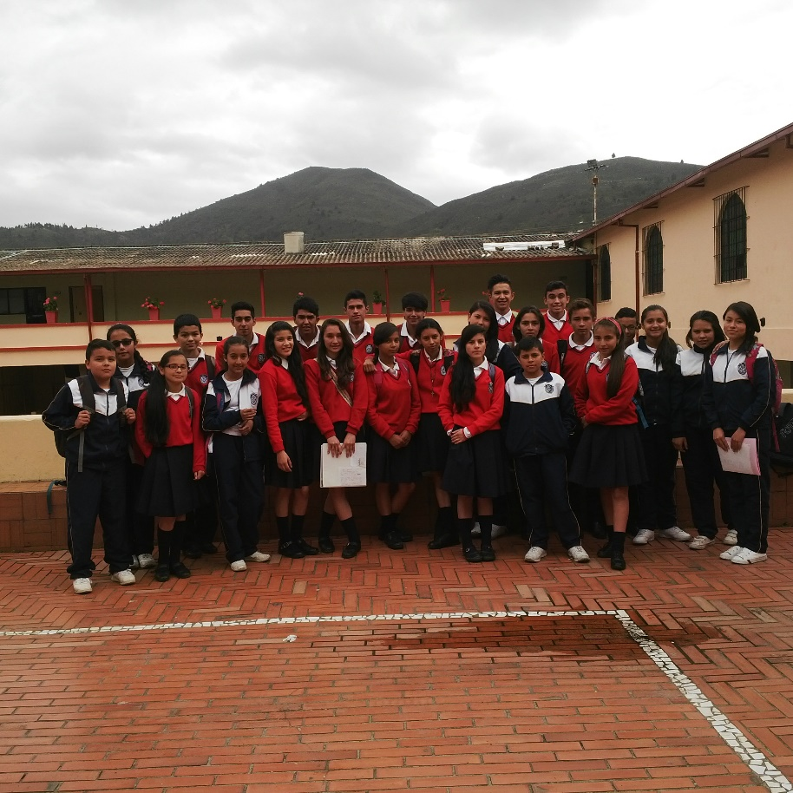

**Imagen 1. Grupo de mediadores**

**Diseño de la encuesta, primer cuestionario**

**INSTITUCION EDUCATIVA COLEGIO TECNICO AGUEDA GALLARDO DE VILLAMIZAR**

**GRUPO DE INVESTIGACION**

**“Viviendo En Paz Mejoramos En Calidad”**

Adaptado del cuestionario de Sharp, Arora, Smith y Whitney, 1994

Fundación TERRAS – Belgrano 224. (3400) Corrientes. Argentina. www.terras.edu.ar

Autora: Prof. Lic. Susana María Chercasky

Adaptado de Curwin y Mendler, 1983

Con el fin de conocer las características que presentan los estudiantes, que impiden el buen desarrollo de las clases y no dejan aprender en la institución Educativa Colegio Técnico Aqueda Gallardo de Villamizar, se le solicita responder las siguientes preguntas marcando con una X su respuesta.

Nombres y Apellidos: ________________________________________________ Grado: _____

Sede: _______________________________________ Fecha: ___________________________

|  |  |  |  |  |  |
| --- | --- | --- | --- | --- | --- |
|  | | | | | |
| **N°** |  | **SI** | **NO** | **A**  **VECES** | **NUNCA** |
| 1 | Soy responsable con mis tareas y actividades escolares |  |  |  |  |
| 2. | Me siento a gusto en el grado escolar que estoy cursando |  |  |  |  |
| 3. | Soy autónomo en mis decisiones |  |  |  |  |
| 4 | Mis compañeros me inducen hacer cosas que yo no quiero realizar. |  |  |  |  |
| 5 | Algunos compañeros de mi clase me hacen malas pasadas |  |  |  |  |
| 6 | Me siento irrespetado en el salón de clase |  |  |  |  |
| 7 | Siento que cuando hablo o participo se burlan de mi |  |  |  |  |
| 8 | Los compañeros de mi clase me amenazan si cuento a los profesores u otras personas una actitud de indisciplina. |  |  |  |  |
| 9 | Los compañeros por alguna circunstancia se meten con mi familia |  |  |  |  |
| 10 | Si no comparto una opinión, soy insultado por los compañeros |  |  |  |  |
| 11 | Cuando se están dando las explicaciones en clase, estoy atent@ y en silencio. |  |  |  |  |
| 12 | Soy puntual a llegar al colegio |  |  |  |  |
| 13 | Utilizo el tiempo necesario ( 5 minutos ) en el desplazamiento al cambio de clase y llego puntual al salón |  |  |  |  |
| 14 | Obedezco las orientaciones que se dan y permito el desarrollo armónico de la clase, |  |  |  |  |
| 15 | Respeto cuando una persona está hablando y la escucho atentamente. |  |  |  |  |
| 16 | Cuando quiero participar, indico con mi mano y espero mi turno |  |  |  |  |
| 17 | Traigo los materiales necesarios para el trabajo en clase |  |  |  |  |
| 18 | El vocabulario que utilizo en el salón, es el adecuado y no groserías |  |  |  |  |
| 19 | Cuando necesito una explicación la pido con respeto |  |  |  |  |
| 20 | El ruido del salón impide el desarrollo de las actividades |  |  |  |  |
| 21 | Se me ha perdido algún objeto en el salón de clase |  |  |  |  |
| 22 | Algún compañero me ha hecho daño físicamente |  |  |  |  |
| 23 | Algunos compañeros me insultan |  |  |  |  |
| 24 | Cuando el trabajo es en equipos, me permiten trabajar. |  |  |  |  |
| 25 | Siento que en el salón existen grupos de estudiantes que fomentan la indisciplina |  |  |  |  |
| 26 | He observado que algunos estudiantes, faltan al respeto a los profesores |  |  |  |  |
| 27 | Esta fuera de sitio indicado |  |  |  |  |
| 28 | No traen material de trabajo |  |  |  |  |
| 29 | En el salón de clase se insultan, se amenazan |  |  |  |  |
| 30 | Gritan, hay mucho ruido |  |  |  |  |
| 31 | No atienden a las explicaciones |  |  |  |  |
| 32 | Pintan mesas, sillas, paredes…… |  |  |  |  |
| 33 | Cogen cosas sin permiso |  |  |  |  |
| 34 | Hay Peleas, pequeñas luchas en el salón |  |  |  |  |
| 35 | Lanzan cosas |  |  |  |  |
| 36 | Sc hacen burla, se ríen unos de otros |  |  |  |  |
| 37 | Trabajan ordenadamente |  |  |  |  |
| 38 | Mantienen el respeto entre ellos |  |  |  |  |
| 39 | Colaboran en las tareas |  |  |  |  |
| 40 | Tiene un horario establecido de estudio y lectura diaria |  |  |  |  |
| 41 | Hace buen uso del tiempo libre |  |  |  |  |

**Diseño de la encuesta, segundo cuestionario, para obtener información del contexto familiar, y escolar del estudiante.**

**Indique la respuesta con un círculo.**

1. **¿Con quién vives?**

a) Con mis dos padres

b) Solo con mi madre

c) Con otros familiares: tío ____ abuel@_____ herman@_____ amig@ _______

d) En una residencia u otro lugar

e) solo con mi padre

1. **¿Cómo te sientes en casa?**

a) A gusto, me llevo bien con mi familia

b) Normal, ni bien ni mal

c) No estoy a gusto

d) Me tratan mal

**3. ¿Cómo te sientes en el colegio?**

a) Muy bien

b) Normal, bien

c) A veces lo pasó mal

d) Muy mal, no me gusta

1. **¿Has sentido miedo a venir al colegio?**

a) Nunca

b) Alguna vez

c) A menudo, más de tres o cuatro veces en las últimas semanas.

d) Casi todos los días. Porque:________________

_________________________________________

**5. ¿Cuál es la causa principal de tu miedo?**

a) No siento miedo

b) A uno o varios compañeros

c) Al trabajo de clase, no saber hacerlo

e) Otros. Cual:__________________________________________________________________________________________________________________________________________________________________________________

**6. ¿Cuántos buenos amigos tienes en el colegio?**

a) Ninguno

b) Un amigo/a bueno

c) Dos o tres amigos

d) Muchos amigos

**7. ¿Has estado solo en el recreo en el último mes?**

a) Nunca, no me ha pasado

b) Dos o tres veces

c) A menudo, a veces juego con alguien

d) Suelo estar solo casi siempre

**8. Mis conflictos so a nivel de:**

1. Académico
2. Personal
3. Familiar
4. Social en mi barrio

**9. En qué persona confía**

1. En un compañero
2. En un familiar
3. En un maestro
4. Otro. Cual ______________________________

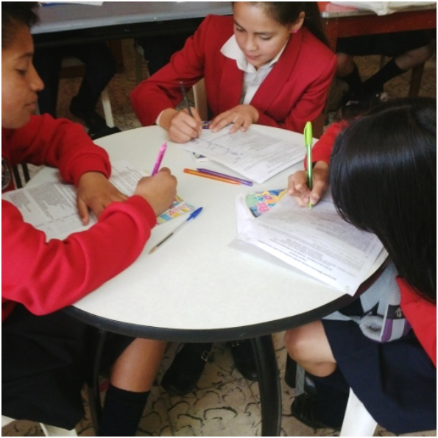

**Imagen 4. Aplicación de la encuesta**

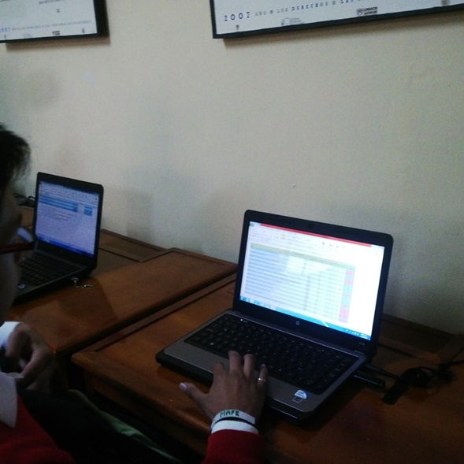

**Imagen 5. Tabulación y traficación de la información obtenida.**

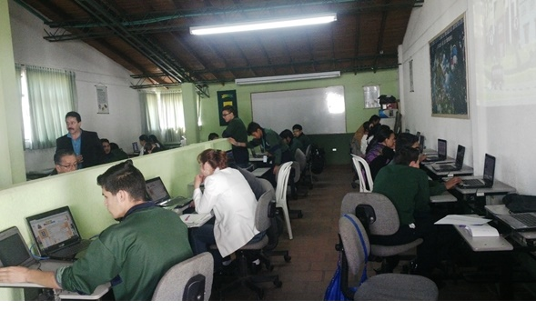

**Imagen 6. Inscripción del semillero a la comunidad virtual colegio Provincial**

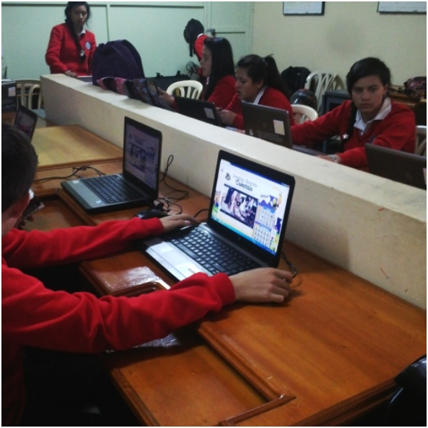

**Imagen 7. Inscripción de los integrantes del semillero a la comunidad virtual**

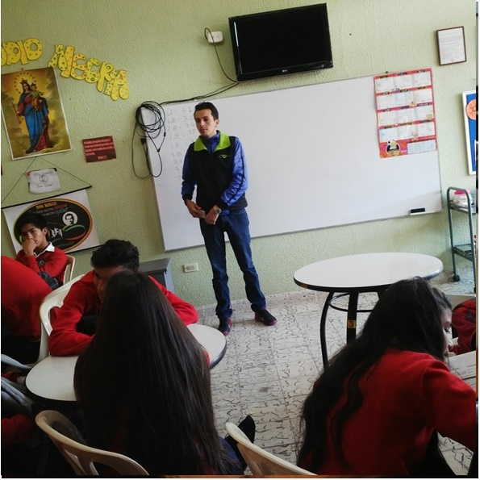

**Imagen 8. Primera socialización de la información recolectada**

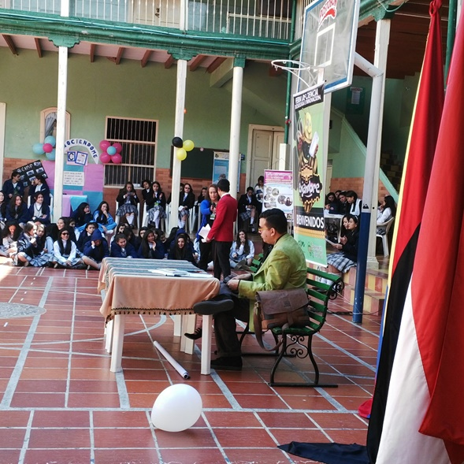

**Imagen 9. Participación en la feria municipal. Colegio la presentación.**

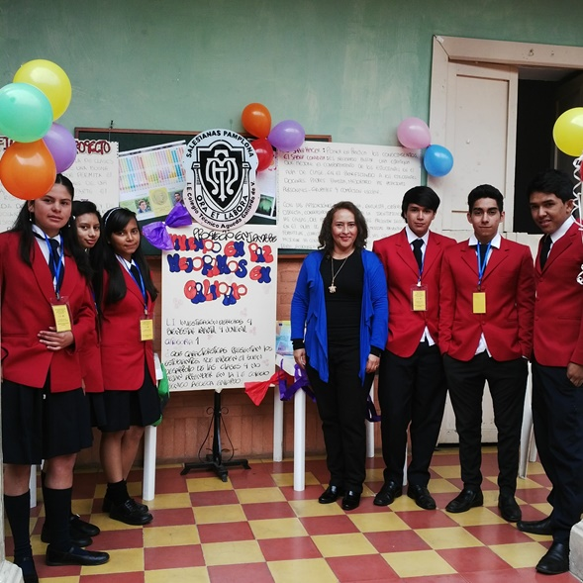

**Imagen 10. Participación en la feria municipal. Colegio la presentación.**

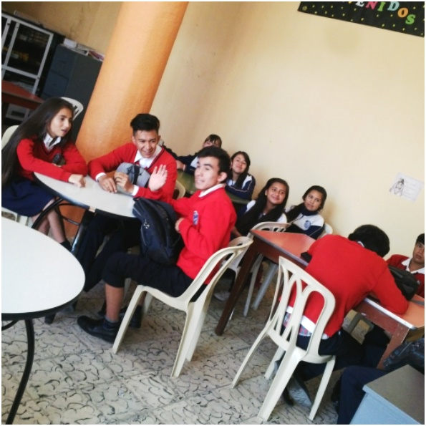

**Imagen 11. *Elección del estudiante tesorero***

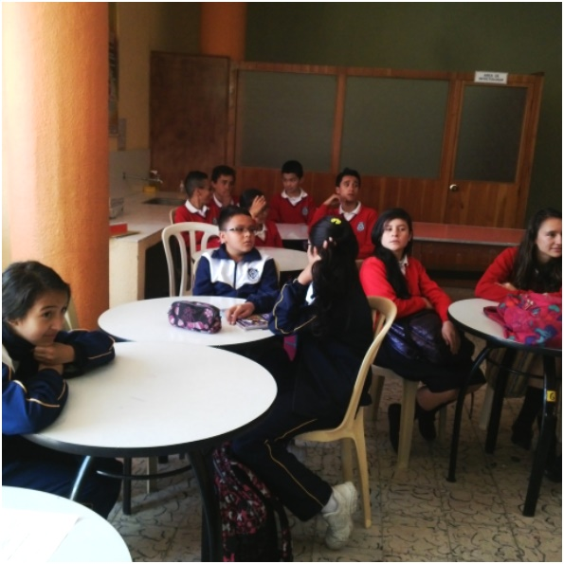

**Imagen 12. *Socialización de resultados y propuestas de acción de mejoramiento.***

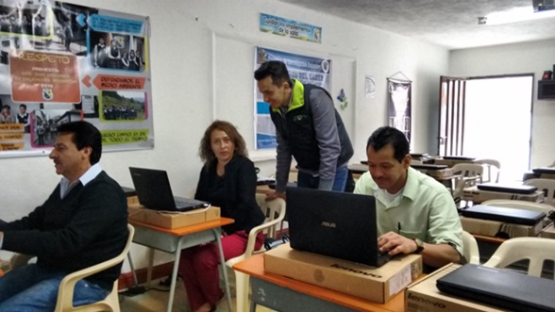

**Imagen 13. *Elaboración del presupuesto. Ingreso de bitácoras a la comunidad virtual***



**V FORO INSTITUCIONAL**

**DERECHOS HUMANOS**



**I.E “COLEGIO TÉCNICO AGUEDA GALLARDO DE**

**VILLAMIZAR**



**FECHA: MARTES 27 DE OCTUBRE**

**LUGAR: AULA MULTIPLE**

**SEDE CENTRAL.**

**HORA: 7 A.M**

**HORA : 7:00 AM**

***REGISTRO DE SISTEMATIZACIÓN para el maestro (a) acompañante/coinvestiga*** **Reflexión/Análisis de resultados:**

|  |  |  |  |  |  |  |  |  |  |  |  |  |  |  |  |  |  |  |  |  |  |  |  |  |  |  |
| --- | --- | --- | --- | --- | --- | --- | --- | --- | --- | --- | --- | --- | --- | --- | --- | --- | --- | --- | --- | --- | --- | --- | --- | --- | --- | --- |
| * **Eje temático** | **#** | **Pregunta** | **6A** | **6B** | **7A** | **7B** | **8A** | **8B** | **9A** | **9B** | **10A** | **10B** | **10C** | **11A** | **11B** | **AL** | **ST** | **ES3** | **ES4** | **ES5** | **JA3A** | **JA3B** | **JA4** | **JA5** | **Fav** | **Desf** |
| **Responsabilidad** | 1 | Soy responsable con mis tareas y actividades escolares | 53 | 59 | 48 | 27 | 19 | 35 | 33 | 36 | 27 | 36 | 35 | 63 | 33 | 29 | 100 | 77 | 70 | 59 | 83 | 88 | 77 | 74 | 53 | 47 |
| 12 | Soy puntual a llegar al colegio | 83 | 85 | 71 | 61 | 58 | 58 | 62 | 59 | 100 | 59 | 53 | 79 | 62 | 71 | 100 | 86 | 65 | 59 | 88 | 88 | 80 | 78 | 73 | 27 |
| 13 | Utilizo el tiempo necesario ( 5 minutos ) en el desplazamiento al cambio  de clase y llego puntual al salón | 67 | 70 | 81 | 67 | 73 | 84 | 33 | 55 | 93 | 95 | 47 | 84 | 81 | 86 | 100 | 45 | 75 | 59 | 67 | 77 | 70 | 63 | 71 | 29 |
| 17 | Traigo los materiales necesarios para el trabajo en clase | 47 | 81 | 65 | 55 | 35 | 61 | 67 | 64 | 67 | 45 | 53 | 79 | 76 | 71 | 100 | 82 | 80 | 81 | 71 | 77 | 67 | 74 | 68 | 32 |
| 27 | Esta fuera de sitio indicado | 33 | 63 | 68 | 76 | 65 | 65 | 71 | 55 | 73 | 86 | 88 | 63 | 81 | 71 | 50 | 55 | 60 | 100 | 75 | 73 | 87 | 85 | 70 | 30 |
| 28 | No traen material de trabajo | 27 | 30 | 32 | 18 | 42 | 23 | 24 | 18 | 40 | 27 | 18 | 42 | 43 | 14 | 50 | 27 | 25 | 7 | 54 | 31 | 23 | 26 | 29 | 71 |
| 39 | Colaboran en las tareas | 27 | 37 | 32 | 27 | 38 | 29 | 48 | 36 | 60 | 68 | 47 | 53 | 33 | 29 | 75 | 73 | 50 | 52 | 71 | 73 | 57 | 63 | 49 | 51 |
| 40 | Tiene un horario establecido de estudio y lectura diaria | 33 | 48 | 23 | 36 | 38 | 16 | 24 | 9 | 40 | 27 | 24 | 21 | 14 | 71 | 75 | 68 | 75 | 85 | 75 | 85 | 60 | 67 | 46 | 54 |
| 41 | Hace buen uso del tiempo libre | 37 | 59 | 48 | 61 | 58 | 42 | 38 | 45 | 20 | 41 | 47 | 47 | 43 | 57 | 75 | 68 | 65 | 85 | 83 | 92 | 63 | 70 | 57 | 43 |
| **Promedio eje temático** | | **45** | **59** | **52** | **47** | **47** | **46** | **44** | **42** | **58** | **54** | **46** | **59** | **52** | **56** | **81** | **65** | **63** | **65** | **74** | **76** | **65** | **67** | **Fav** | **Desf** |
| **Respeto** | 15 | Respeto cuando una persona está hablando y la escucho atentamente. | 67 | 85 | 61 | 79 | 81 | 77 | 67 | 50 | 80 | 86 | 76 | 84 | 86 | 43 | 75 | 91 | 90 | 48 | 92 | 92 | 67 | 59 | 74 | 26 |
| 16 | Cuando quiero participar, indico con mi mano y espero mi turno | 77 | 78 | 61 | 70 | 85 | 45 | 67 | 59 | 60 | 82 | 59 | 84 | 90 | 86 | 75 | 91 | 95 | 78 | 79 | 96 | 60 | 67 | 75 | 25 |
| 18 | El vocabulario que utilizo en el salón, es el adecuado y no groserías | 67 | 56 | 45 | 58 | 54 | 74 | 52 | 64 | 53 | 86 | 59 | 89 | 90 | 57 | 100 | 45 | 85 | 93 | 79 | 81 | 60 | 59 | 68 | 32 |
| 19 | Cuando necesito una explicación la pido con respeto | 67 | 96 | 77 | 85 | 62 | 65 | 100 | 86 | 60 | 86 | 88 | 79 | 95 | 57 | 100 | 77 | 85 | 85 | 92 | 92 | 63 | 70 | 80 | 20 |
| 21 | Se me ha perdido algún objeto en el salón de clase | 20 | 44 | 29 | 30 | 27 | 23 | 33 | 41 | 67 | 68 | 71 | 53 | 52 | 29 | 0 | 41 | 55 | 74 | 67 | 65 | 67 | 37 | 45 | 55 |
| 22 | Algún compañero me ha hecho daño físicamente | 80 | 85 | 71 | 76 | 73 | 77 | 100 | 77 | 93 | 100 | 94 | 89 | 100 | 43 | 50 | 50 | 90 | 100 | 75 | 92 | 87 | 85 | 81 | 19 |
| 23 | Algunos compañeros me insultan | 50 | 63 | 61 | 61 | 62 | 26 | 62 | 86 | 80 | 100 | 71 | 84 | 81 | 43 | 50 | 45 | 80 | 59 | 63 | 81 | 80 | 78 | 67 | 33 |
| 24 | Cuando el trabajo es en equipos, me permiten trabajar. | 83 | 85 | 68 | 88 | 65 | 81 | 62 | 73 | 93 | 100 | 94 | 89 | 90 | 71 | 50 | 68 | 100 | 78 | 92 | 73 | 67 | 63 | 79 | 21 |
| 26 | He observado que algunos estudiantes, faltan al respeto a los profesores. | 10 | 7 | 19 | 9 | 69 | 13 | 10 | 23 | 40 | 64 | 18 | 0 | 10 | 14 | 75 | 9 | 45 | 56 | 29 | 46 | 67 | 63 | 32 | 68 |
| 29 | En el salón de clase se insultan, se amenazan | 40 | 37 | 45 | 33 | 42 | 32 | 24 | 36 | 47 | 86 | 47 | 47 | 62 | 14 | 25 | 23 | 65 | 67 | 71 | 65 | 77 | 74 | 48 | 52 |
| 31 | No atienden a las explicaciones | 13 | 19 | 32 | 18 | 8 | 0 | 24 | 0 | 13 | 23 | 6 | 37 | 14 | 29 | 25 | 9 | 10 | 22 | 33 | 38 | 17 | 19 | 19 | 81 |
| 32 | Pintan mesas, sillas, padres…… | 23 | 19 | 32 | 52 | 46 | 52 | 48 | 59 | 60 | 95 | 94 | 63 | 86 | 29 | 75 | 41 | 60 | 78 | 79 | 92 | 93 | 93 | 62 | 38 |
| 33 | Cogen cosas sin permiso | 33 | 37 | 42 | 39 | 35 | 35 | 48 | 36 | 53 | 95 | 76 | 63 | 62 | 14 | 50 | 55 | 45 | 63 | 71 | 81 | 73 | 70 | 54 | 46 |
| 34 | Hay Peleas, pequeñas luchas en el salón | 30 | 15 | 35 | 52 | 42 | 58 | 76 | 59 | 53 | 95 | 59 | 42 | 62 | 14 | 75 | 32 | 75 | 44 | 38 | 81 | 87 | 85 | 55 | 45 |
| 35 | Lanzan cosas | 3 | 7 | 16 | 12 | 12 | 16 | 33 | 32 | 40 | 82 | 59 | 37 | 33 | 43 | 100 | 14 | 60 | 59 | 50 | 85 | 63 | 70 | 42 | 58 |
| 36 | Sc hacen burla, se ríen unos de otros | 7 | 4 | 13 | 21 | 4 | 13 | 24 | 18 | 27 | 5 | 24 | 5 | 10 | 0 | 75 | 0 | 40 | 41 | 67 | 73 | 50 | 56 | 26 | 74 |
| 38 | Mantienen el respeto entre ellos | 10 | 22 | 35 | 21 | 65 | 23 | 38 | 27 | 33 | 77 | 35 | 37 | 29 | 29 | 75 | 23 | 55 | 52 | 67 | 81 | 53 | 59 | 43 | 57 |
| **Promedio eje temático** | | **40** | **45** | **44** | **47** | **49** | **42** | **51** | **49** | **56** | **78** | **61** | **58** | **62** | **36** | **63** | **42** | **67** | **64** | **67** | **77** | **66** | **65** | **Fav** | **Desf** |
| **Autonomía** | 2 | Me siento a gusto en el grado escolar que estoy cursando | 73 | 85 | 71 | 85 | 69 | 84 | 62 | 82 | 80 | 91 | 76 | 89 | 81 | 100 | 75 | 45 | 95 | 96 | 79 | 92 | 80 | 89 | 81 | 19 |
| 3 | Soy autónomo en mis decisiones | 73 | 41 | 52 | 48 | 69 | 77 | 71 | 64 | 73 | 73 | 88 | 89 | 81 | 14 | 75 | 36 | 45 | 7 | 67 | 62 | 80 | 89 | 63 | 37 |
| 4 | Mis compañeros me inducen hacer cosas que yo no quiero realizar. | 67 | 85 | 74 | 73 | 92 | 81 | 95 | 82 | 87 | 95 | 71 | 89 | 86 | 57 | 75 | 68 | 80 | 93 | 71 | 88 | 63 | 59 | 79 | 21 |
| **Promedio eje temático** | | **71** | **70** | **66** | **69** | **77** | **81** | **76** | **76** | **80** | **86** | **78** | **89** | **83** | **57** | **75** | **50** | **73** | **65** | **72** | **81** | **74** | **79** | **Fav** | **Desf** |
| Disciplina | 5 | Algunos compañeros de mi clase me hacen malas pasadas | 53 | 48 | 45 | 58 | 46 | 35 | 71 | 55 | 80 | 82 | 65 | 74 | 52 | 43 | 75 | 68 | 70 | 70 | 58 | 73 | 57 | 52 | 60 | 40 |
| 6 | Me siento irrespetado en el salón de clase | 57 | 56 | 74 | 58 | 50 | 74 | 76 | 82 | 93 | 86 | 71 | 84 | 76 | 71 | 75 | 41 | 75 | 96 | 71 | 81 | 70 | 78 | 72 | 28 |
| 7 | Siento que cuando hablo o participo se burlan de mi | 70 | 59 | 71 | 55 | 69 | 74 | 71 | 50 | 87 | 91 | 82 | 68 | 90 | 29 | 50 | 50 | 80 | 52 | 71 | 85 | 67 | 70 | 68 | 32 |
| 8 | Los compañeros de mi clase me amenazan si cuento a los profesores u otras personas  una actitud de indisciplina. | 77 | 89 | 77 | 82 | 92 | 94 | 71 | 95 | 93 | 100 | 94 | 100 | 95 | 71 | 100 | 59 | 95 | 93 | 88 | 96 | 87 | 85 | 88 | 12 |
| 9 | Los compañeros por alguna circunstancia se meten con mi familia | 73 | 63 | 61 | 67 | 92 | 74 | 86 | 91 | 93 | 100 | 100 | 100 | 100 | 57 | 100 | 55 | 75 | 81 | 71 | 81 | 90 | 89 | 82 | 18 |
| 10 | Si no comparto una opinión, soy insultado por los compañeros | 87 | 81 | 81 | 82 | 81 | 81 | 86 | 86 | 100 | 91 | 88 | 95 | 86 | 86 | 75 | 50 | 85 | 89 | 83 | 92 | 77 | 78 | 84 | 16 |
| 11 | Cuando se están dando las explicaciones en clase, estoy atent@ y en silencio. | 50 | 59 | 55 | 52 | 38 | 39 | 52 | 32 | 67 | 41 | 41 | 74 | 71 | 14 | 75 | 64 | 65 | 67 | 79 | 88 | 67 | 63 | 57 | 43 |
| 14 | Obedezco las orientaciones que se dan y permito el desarrollo armónico de la clase, | 60 | 85 | 61 | 61 | 73 | 74 | 71 | 68 | 80 | 95 | 65 | 79 | 86 | 14 | 100 | 64 | 45 | 81 | 79 | 92 | 73 | 67 | 72 | 28 |
| 20 | El ruido del salón impide el desarrollo de las actividades | 10 | 19 | 13 | 12 | 19 | 10 | 19 | 0 | 33 | 91 | 35 | 32 | 10 | 43 | 0 | 9 | 20 | 7 | 29 | 15 | 63 | 48 | 24 | 76 |
| 25 | Siento que en el salón existen grupos de estudiantes que fomentan la indisciplina | 3 | 0 | 19 | 21 | 8 | 10 | 14 | 5 | 67 | 18 | 12 | 16 | 24 | 57 | 25 | 18 | 15 | 26 | 42 | 50 | 67 | 63 | 26 | 74 |
| 30 | Gritan, hay mucho ruido | 0 | 11 | 10 | 15 | 8 | 3 | 24 | 9 | 40 | 32 | 18 | 32 | 29 | 0 | 25 | 0 | 10 | 11 | 33 | 46 | 53 | 48 | 21 | 79 |
| 37 | Trabajan ordenadamente | 20 | 37 | 26 | 30 | 15 | 16 | 33 | 14 | 40 | 82 | 35 | 42 | 52 | 57 | 50 | 55 | 40 | 48 | 67 | 69 | 77 | 74 | 45 | 55 |
| **Promedio eje temático** | | **47** | **51** | **49** | **49** | **49** | **49** | **56** | **49** | **73** | **76** | **59** | **66** | **64** | **45** | **63** | **44** | **56** | **60** | **64** | **72** | 71 | 68 |  |  |

**Tabla 1. Tabla de favorabilidad del estudio.**

Los datos obtenidos a partir del primer cuestionario se evaluaron de acuerdo con el criterio de favorabilidad correspondiente, se consideró favorable la ejecución de un comportamiento positivo y la no ejecución de un comportamiento negativo. Los valores correspondientes se muestran en la tabla 1. Cada uno de los grupos estudiados se ubica en la cabecera de las columnas. En la parte inferior de cada conjunto de eje temático se muestra el promedio de cada grupo. En la última columna de la derecha se encuentra el promedio de favorabilidad y desfavorabilidad global para cada pregunta, de forma que se pueda extraer la información de forma más rápida.

A partir de la información anterior se pueden identificar los principales problemas comportamentales. En general, el estado de la población estudiada tiene mucho por mejorar. Se han encontrado problemas especialmente relacionadas con el respeto y la responsabilidad, elementos de mejora en este aspecto deberán implementarse como prioridad. Con respecto al análisis por grupo, se encontró que los estudiantes de las sedes de primaria tienen, en promedio, mejores resultados. Dentro de la sede central se encontró que los estudiantes de grados superiores tienen mejores resultados.

|  |  |  |  |  |  |  |  |  |  |  |  |  |  |  |  |  |  |  |  |  |  |  |  |  |  |  |  |  |  |  |  |  |  |  |  |  |  |  |  |  |  |  |  |  |  |  |  |
| --- | --- | --- | --- | --- | --- | --- | --- | --- | --- | --- | --- | --- | --- | --- | --- | --- | --- | --- | --- | --- | --- | --- | --- | --- | --- | --- | --- | --- | --- | --- | --- | --- | --- | --- | --- | --- | --- | --- | --- | --- | --- | --- | --- | --- | --- | --- | --- |
| reguntas | | 6A | | 6B | | 7A | | 7B | | 8A | | 8B | | 9A | | 9B | | 10A | | 10B | | 10C | | 11A | | 11B | | AL | | ST | | ES3 | | ES4 | | ES5 | | JA3A | | JA3B | | JA4 | | JA5 | | Opcion mayoritaria | |
| 1 | ¿Con quién vives? | A | 43 | C | 37 | A | 55 | A | 42 | A | 58 | A | 42 | B | 48 | A | 50 | B | 47 | A | 59 | B | 41 | A | 37 | B | 38 | A | 43 | A | 50 | A | 64 | A | 55 | A | 74 | A | 50 | A | 73 | A | 80 | A | 70 | A | a) Con mis dos padres |
| 2 | ¿Cómo te sientes en casa? | A | 57 | A | 67 | A | 77 | A | 58 | A | 62 | A | 74 | B | 67 | A | 82 | B | 53 | A | 86 | B | 53 | A | 79 | A | 62 | A | 100 | A | 100 | A | 77 | A | 80 | A | 63 | A | 88 | A | 81 | A | 80 | A | 93 | A | a) A gusto, me llevo bien con mi familia |
| 3 | ¿Cómo te sientes en el colegio? | A | 47 | B | 52 | A | 39 | B | 55 | B | 35 | A | 74 | B | 57 | B | 64 | B | 47 | B | 55 | B | 71 | B | 63 | B | 62 | A | 86 | B | 100 | A | 55 | A | 60 | A | 63 | A | 92 | A | 85 | A | 77 | A | 85 | A | a) Muy bien |
| 4 | ¿Has sentido miedo a venir al colegio? | A | 77 | A | 93 | A | 65 | A | 82 | A | 85 | A | 87 | A | 90 | A | 91 | A | 67 | A | 91 | A | 94 | A | 95 | A | 76 | A | 100 | A | 100 | A | 50 | A | 85 | A | 85 | A | 92 | A | 88 | A | 80 | A | 81 | A | a) Nunca |
| 5 | ¿Cuál es la causa principal de tu miedo? | A | 83 | A | 100 | A | 68 | A | 91 | A | 77 | A | 87 | A | 90 | A | 86 | A | 80 | A | 86 | A | 94 | A | 95 | A | 86 | A | 57 | A | 100 | A | 91 | A | 70 | A | 78 | A | 92 | A | 77 | A | 73 | A | 85 | A | a) No siento miedo |
| 6 | ¿Cuántos buenos amigos tienes en el colegio? | D | 60 | D | 67 | D | 61 | D | 52 | D | 46 | D | 48 | D | 57 | D | 45 | C | 47 | D | 59 | C | 41 | C | 47 | C | 57 | C | 43 | B | 50 | D | 50 | D | 75 | D | 56 | D | 79 | D | 73 | B | 53 | B | 59 | D | d) Muchos amigos |
| 7 | ¿Has estado solo en el recreo en el último mes? | A | 67 | A | 70 | A | 77 | A | 85 | A | 73 | A | 77 | A | 86 | A | 73 | A | 73 | A | 77 | A | 71 | A | 79 | A | 71 | A | 57 | A | 50 | A | 59 | A | 80 | A | 78 | A | 88 | A | 81 | A | 87 | A | 78 | A | a) Nunca, no me ha pasado |
| 8 | Mis conflictos son a nivel de | A | 57 | B | 63 | A | 48 | A | 45 | B | 58 | B | 55 | B | 71 | A | 41 | A | 53 | B | 59 | A | 59 | B | 47 | B | 48 | D | 57 | A | 75 | B | 45 | A | 55 | B | 59 | A | 33 | D | 42 | A | 40 | A | 41 | A | a) Académico |
| 9 | En qué persona confía | B | 67 | B | 74 | B | 77 | B | 76 | B | 77 | B | 71 | B | 43 | B | 50 | A | 47 | B | 64 | A | 35 | A | 53 | B | 52 | B | 86 | A | 50 | B | 36 | B | 75 | B | 81 | B | 71 | B | 62 | B | 37 | B | 52 | B | b) En un familiar |

**Tabla 2. Tabla de favorabilidad del estudio.**

La tabla 2 muestra los resultados apareados de valor y de porcentaje de las respuestas mayoritarias dadas al segundo cuestionario. Se puede ver que la población de estudiantes tiene diversos entornos familiares dentro de los cuales la mayoría de ellos se sienten cómodos.

**Aprendizajes:** Trabajo en equipo, diseño de la encuesta, manejo de Excel y estadística matemáticas, utilización de porcentajes para la interpretación de la información, ser n responsables y puntuales, discretos con la información personal de algunos estudiantes, manejo de la comunidad virtual enjambre, responder técnicamente a las bitácoras planteadas, diseñar y ejecutar una investigación,

**Logros:** se diseñó, aplico, grafico, analizo la encuesta en toda la Institución Educativa,se identificaron los **comportamientos** que se deben mejorar para lograr una mejor convivencia y rendimiento académico, hubo compañerismo y disposición en el grupo de investigación, docentes y administrativos, los estudiantes proponen acciones de mejoramiento para las situaciones identificadas.

El grupo de investigación y los estudiantes investigadores y mediadores escolares son reconocidos en la ante sus compañeros, por el trabajo realizado, el cual ha abierto espacios de confianza hacia ellos.

De la fecha de aplicación de la encuesta, mayo del 2015, se han observado mejoramiento disciplinario y académico.

* **Conclusiones**: Puntuales sobre la investigación (Máximo una página)

**Sedes de primaria**

Los estudiantes de las sedes de primaria presentan mejores resultados en cuanto a responsabilidad, respeto, autonomía y disciplina escolar.

Los mejores resultados los obtuvo el grupo de tercero B de la Sede Jardín Nacional.

El promedio más bajo de los ejes responsabilidad, respeto, autonomía y disciplina escolar lo obtuvo Alfonso López, en particular el resultado del eje temático de respeto.

**Sede Central – Bachillerato**

Los mejores resultados los obtuvo el grupo decimo B en todos los ejes temáticos.

Hay una diferencia considerable en los resultados de los grados décimo y undécimo con respecto a los demás grupos. Los estudiantes mayores muestran resultados más favorables.

**Las variables que en las que se deben hacer énfasis, en las acciones de mejoramiento:**

**Responsabilidad:** No traen material de trabajo, Colaboran en las tareas, no Tienen un horario establecido de estudio y lectura diaria, Hace buen uso del tiempo libre.

**Respeto:** Se ha perdido algún objeto en el salón de clase, faltan al respeto a los profesores, No atienden a las explicaciones, Cogen cosas sin permiso, Lanzan cosas, Se hacen burla, se ríen unos de otros, no mantienen el respeto entre ellos.

**Disciplina:** Cuando se están dando las explicaciones en clase, no estoy atent@ ni en silencio, El ruido del salón impide el desarrollo de las actividades, Siento que en el salón existen grupos de estudiantes que fomentan la indisciplina, Gritan, hay mucho ruido, no trabajan ordenadamente.

**La calificación promedio eje temático:**

**RESPONSABILIDAD** en toda la Institución es de 2.9 sobre 5.0.

**RESPETO:**  en toda la Institución es de 2.8 sobre 5.0.

**AUTONOMÍA:**  en toda la Institución es de 3.4 sobre 5.0.

**DISCIPLINA:**  en toda la Institución es de 2.9 sobre 5.0.

Dada esta información es prioritario diseñar e implementar junto con toda la comunidad educativa y otras instituciones, las acciones de mejoramiento para las situaciones – variables problema y así implementar un plan de mejoramiento Institucional.

* **Bibliografía:** Enumere mínimo tres citas bibliográficas. Citas así: Apellido y nombre del autor, título del libro o revista, lugar, editorial, año de edición, número, volumen, pág.(s)

Aguilar-Morales, J.E. (2011) ¿Cómo redactar una pregunta de investigación?. México: Asociación Oaxaqueña de Psicología A. C.

Escuela de liderazgo infantil y juvenil para la paz y la convivencia, entidad Ejecutora FUNPROCEP. Módulo de formación lideres bien equipados.

Ley 1620 del 15 de marzo de 2013

Ley 375: Ley de Juventud, participación, derechos y deberes.

* **Agradecimientos.**

Para el desarrollo de la investigación agradecimientos para:

Sor Sol Cristina Redondo Ávila, Rectora por su responsabilidad y apoyo para la investigación

A todos los docentes y administrativos, por su disposición para las actividades.

Las Instituciones y personas que conforman el proyecto enjambre.

Al ingeniero JOSE LIVISTON MENDOZA BEJARANO Asesor de Línea Proyecto ENJAMBRE, por sus orientaciones oportunas para el desarrollo de la investigación.

A los estudiantes mediadores e integrantes del semillero de investigación

A los estudiantes de undécimo A por su gran aporte en la aplicación, tabulación, traficación, análisis de resultados de la encuesta aplicada.

**Anexos:**

|  |  |  |  |  |  |  |  |  |  |  |  |  |  |  |  |  |  |  |  |  |  |  |  |  |  |  |  |  |  |  |  |  |  |  |  |  |  |  |  |  |  |  |  |  |  |  |  |  |  |  |  |  |  |
| --- | --- | --- | --- | --- | --- | --- | --- | --- | --- | --- | --- | --- | --- | --- | --- | --- | --- | --- | --- | --- | --- | --- | --- | --- | --- | --- | --- | --- | --- | --- | --- | --- | --- | --- | --- | --- | --- | --- | --- | --- | --- | --- | --- | --- | --- | --- | --- | --- | --- | --- | --- | --- | --- |
| **División por ejes temáticos** | | | | | | | | | | | | | | | | | | |  |  |  |  |  |  |  |  |  |  |  |  |  |  |  |  |  |  |  |  |  |  |  |  |  |  |  |  |  |  |  |  |  |  |  |
|  |  |  |  |  |  |  |  | **EJE TEMATICO RESPONSABILIDAD** | | | | | | |  |  |  |  |  |  |  |  |  |  |  |  |  |  | **6A** | **6B** | **7A** | **7B** | **8A** | **8B** | **9A** | **9B** | **10A** | **10B** | **10C** | **11A** | **11B** | **AL** | **ST** | **ES3** | **ES4** | **ES5** | **JA3A** | **JA3B** | **JA4** | **JA5** |  | **Balance** |  |
| **1** | Soy responsable con mis tareas y actividades escolares | | | | | | | | | | | | | | | | | | | | | | | | | | | | 3 | 3 | 3 | 2 | 1 | 2 | 2 | 2 | 2 | 2 | 2 | 4 | 2 | 2 | 5 | 4 | 4 | 3 | 5 | 5 | 4 | 4 | 3,0 | | |
| **12** | Soy puntual a llegar al colegio | | | | | | | | | | | | | | | | | | | | | | | | | | | | 5 | 5 | 4 | 4 | 3 | 3 | 4 | 3 | 5 | 3 | 3 | 4 | 4 | 4 | 5 | 5 | 4 | 3 | 5 | 5 | 5 | 4 | 4,1 | | |
| **13** | Utilizo el tiempo necesario ( 5 minutos ) en el desplazamiento al cambio de clase y llego puntual al salón | | | | | | | | | | | | | | | | | | | | | | | | | | | | 4 | 4 | 5 | 4 | 4 | 5 | 2 | 3 | 5 | 5 | 3 | 5 | 5 | 5 | 5 | 3 | 4 | 3 | 4 | 4 | 4 | 4 | 4,1 | | |
| **17** | Traigo los materiales necesarios para el trabajo en clase | | | | | | | | | | | | | | | | | | | | | | | | | | | | 3 | 5 | 4 | 3 | 2 | 4 | 4 | 4 | 4 | 3 | 3 | 4 | 4 | 4 | 5 | 5 | 5 | 5 | 4 | 4 | 4 | 4 | 4,0 | | |
| **27** | Esta fuera de sitio indicado | | | | | | | | | | | | | | | | | | | | | | | | | | | | 2 | 4 | 4 | 4 | 4 | 4 | 4 | 3 | 4 | 5 | 5 | 4 | 5 | 4 | 3 | 3 | 4 | 5 | 4 | 4 | 5 | 5 | 4,0 | | |
| **28** | No traen material de trabajo | | | | | | | | | | | | | | | | | | | | | | | | | | | | 2 | 2 | 2 | 1 | 3 | 2 | 2 | 1 | 3 | 2 | 1 | 3 | 3 | 1 | 3 | 2 | 2 | 1 | 3 | 2 | 2 | 2 | **2,0** | | |
| **39** | Colaboran en las tareas | | | | | | | | | | | | | | | | | | | | | | | | | | | | 2 | 2 | 2 | 2 | 2 | 2 | 3 | 2 | 4 | 4 | 3 | 3 | 2 | 2 | 4 | 4 | 3 | 3 | 4 | 4 | 3 | 4 | **2,9** | | |
| **40** | Tiene un horario establecido de estudio y lectura diaria | | | | | | | | | | | | | | | | | | | | | | | | | | | | 2 | 3 | 2 | 2 | 2 | 1 | 2 | 1 | 3 | 2 | 2 | 2 | 1 | 4 | 4 | 4 | 4 | 5 | 4 | 5 | 4 | 4 | **2,9** | | |
| **41** | Hace buen uso del tiempo libre | | | | | | | | | | | | | | | | | | | | | | | | | | | | 2 | 3 | 3 | 4 | 3 | 3 | 2 | 3 | 2 | 3 | 3 | 3 | 3 | 3 | 4 | 4 | 4 | 5 | 5 | 5 | 4 | 4 | 3,4 | | |
|  | | | | | | | | | | | | | | | | | | | | | | | | | | | | | 2,3 | 3,0 | 2,6 | 2,4 | 2,4 | 2,3 | 2,2 | 2,1 | 2,9 | 2,7 | 2,3 | 3,0 | 2,6 | 2,8 | 4,0 | 3,2 | 3,1 | 3,3 | 3,7 | 3,8 | 3,2 | 3,3 |  | | |
|  |  |  |  |  |  |  |  |  |  |  |  |  |  |  |  |  | **EJE TEMATICO RESPETO** |  |  |  |  |  |  |  |  |  |  |  | **6A** | **6B** | **7A** | **7B** | **8A** | **8B** | **9A** | **9B** | **10A** | **10B** | **10C** | **11A** | **11B** | **AL** | **ST** | **ES3** | **ES4** | **ES5** | **JA3A** | **JA3B** | **JA4** | **JA5** |  | **Balance** |  |
| 15 | Respeto cuando una persona estáN hablando y la escucho atentamente. | | | | | | | | | | | | | | | | | | | | | | | | | | | | 4 | 5 | 4 | 4 | 5 | 4 | 4 | 3 | 5 | 5 | 4 | 5 | 5 | 3 | 4 | 5 | 5 | 3 | 5 | 5 | 4 | 3 | 4,3 | | |
| 16 | Cuando quiero participar, indico con mi mano y espero mi turno | | | | | | | | | | | | | | | | | | | | | | | | | | | | 4 | 4 | 4 | 4 | 5 | 3 | 4 | 3 | 4 | 5 | 3 | 5 | 5 | 5 | 4 | 5 | 5 | 4 | 4 | 5 | 4 | 4 | 4,2 | | |
| 18 | El vocabulario que utilizo en el salón, es el adecuado y no groserías | | | | | | | | | | | | | | | | | | | | | | | | | | | | 4 | 3 | 3 | 3 | 3 | 4 | 3 | 4 | 3 | 5 | 3 | 5 | 5 | 3 | 5 | 3 | 5 | 5 | 4 | 5 | 4 | 3 | 3,9 | | |
| 19 | Cuando necesito una explicación la pido con respeto | | | | | | | | | | | | | | | | | | | | | | | | | | | | 4 | 5 | 4 | 5 | 4 | 4 | 5 | 5 | 4 | 5 | 5 | 4 | 5 | 3 | 5 | 4 | 5 | 5 | 5 | 5 | 4 | 4 | 4,5 | | |
| 21 | Se me ha perdido algún objeto en el salón de clase | | | | | | | | | | | | | | | | | | | | | | | | | | | | 2 | 3 | 2 | 2 | 2 | 2 | 2 | 3 | 4 | 4 | 4 | 3 | 3 | 2 | 1 | 3 | 3 | 4 | 4 | 4 | 4 | 2 | **2,9** | | |
| 22 | Algún compañero me ha hecho daño físicamente | | | | | | | | | | | | | | | | | | | | | | | | | | | | 5 | 5 | 4 | 4 | 4 | 4 | 5 | 4 | 5 | 5 | 5 | 5 | 5 | 3 | 3 | 3 | 5 | 5 | 4 | 5 | 5 | 5 | 4,5 | | |
| 23 | Algunos compañeros me insultan | | | | | | | | | | | | | | | | | | | | | | | | | | | | 3 | 4 | 4 | 4 | 4 | 2 | 4 | 5 | 5 | 5 | 4 | 5 | 5 | 3 | 3 | 3 | 5 | 3 | 4 | 5 | 5 | 4 | 4,0 | | |
| 24 | Cuando el trabajo es en equipos, me permiten trabajar. | | | | | | | | | | | | | | | | | | | | | | | | | | | | 5 | 5 | 4 | 5 | 4 | 5 | 4 | 4 | 5 | 5 | 5 | 5 | 5 | 4 | 3 | 4 | 5 | 4 | 5 | 4 | 4 | 4 | 4,5 | | |
| 26 | He observado que algunos estudiantes, faltan al respeto a los profesores. | | | | | | | | | | | | | | | | | | | | | | | | | | | | 1 | 1 | 1 | 1 | 4 | 1 | 1 | 2 | 3 | 4 | 1 | 1 | 1 | 1 | 4 | 1 | 3 | 3 | 2 | 3 | 4 | 4 | **2,1** | | |
| 29 | En el salón de clase se insultan, se amenazan | | | | | | | | | | | | | | | | | | | | | | | | | | | | 3 | 2 | 3 | 2 | 3 | 2 | 2 | 2 | 3 | 5 | 3 | 3 | 4 | 1 | 2 | 2 | 4 | 4 | 4 | 4 | 4 | 4 | **3,0** | | |
| 31 | No atienden a las explicaciones | | | | | | | | | | | | | | | | | | | | | | | | | | | | 1 | 1 | 2 | 1 | 1 | 1 | 2 | 1 | 1 | 2 | 1 | 2 | 1 | 2 | 2 | 1 | 1 | 2 | 2 | 2 | 1 | 1 | 1,4 | | |
| 32 | Pintan mesas, sillas, paredes | | | | | | | | | | | | | | | | | | | | | | | | | | | | 2 | 1 | 2 | 3 | 3 | 3 | 3 | 3 | 4 | 5 | 5 | 4 | 5 | 2 | 4 | 3 | 4 | 4 | 4 | 5 | 5 | 5 | 3,6 | | |
| 33 | Cogen cosas sin permiso | | | | | | | | | | | | | | | | | | | | | | | | | | | | 2 | 2 | 3 | 2 | 2 | 2 | 3 | 2 | 3 | 5 | 4 | 4 | 4 | 1 | 3 | 3 | 3 | 4 | 4 | 5 | 4 | 4 | 3,1 | | |
| 34 | Hay Peleas, pequeñas luchas en el salón | | | | | | | | | | | | | | | | | | | | | | | | | | | | 2 | 1 | 2 | 3 | 3 | 3 | 4 | 3 | 3 | 5 | 3 | 3 | 4 | 1 | 4 | 2 | 4 | 3 | 2 | 5 | 5 | 5 | 3,2 | | |
| 35 | Lanzan cosas | | | | | | | | | | | | | | | | | | | | | | | | | | | | 1 | 1 | 1 | 1 | 1 | 1 | 2 | 2 | 3 | 5 | 3 | 2 | 2 | 3 | 5 | 1 | 4 | 3 | 3 | 5 | 4 | 4 | **2,6** | | |
| 36 | Se hacen burla, se ríen unos de otros | | | | | | | | | | | | | | | | | | | | | | | | | | | | 1 | 1 | 1 | 2 | 1 | 1 | 2 | 1 | 2 | 1 | 2 | 1 | 1 | 1 | 4 | 1 | 3 | 3 | 4 | 4 | 3 | 3 | **2,0** | | |
| 38 | Mantienen el respeto entre ellos | | | | | | | | | | | | | | | | | | | | | | | | | | | | 1 | 2 | 2 | 2 | 4 | 2 | 2 | 2 | 2 | 4 | 2 | 2 | 2 | 2 | 4 | 2 | 3 | 3 | 4 | 5 | 3 | 3 | **2,6** | | |
| **Calificación promedio eje temático de RESPETO** | | | | | | | | | | | | | | | | | | | | | | | | | | | | | 2,0 | 2,2 | 2,2 | 2,4 | 2,4 | 2,1 | 2,5 | 2,4 | 2,8 | 3,9 | 3,0 | 2,9 | 3,1 | 1,8 | 3,2 | 2,1 | 3,3 | 3,2 | 3,4 | 3,9 | 3,3 | 3,3 |  | | |
|  |  |  |  |  |  |  |  |  |  |  |  |  | **EJE TEMATICO AUTONOMIA** |  |  |  |  |  |  |  |  |  |  |  |  |  |  |  | **6A** | **6B** | **7A** | **7B** | **8A** | **8B** | **9A** | **9B** | **10A** | **10B** | **10C** | **11A** | **11B** | **AL** | **ST** | **ES3** | **ES4** | **ES5** | **JA3A** | **JA3B** | **JA4** | **JA5** |  | **Balance** |  |
| 2 | Me siento a gusto en el grado escolar que estoy cursando | | | | | | | | | | | | | | | | | | | | | | | | | | | | 4 | 5 | 4 | 5 | 4 | 5 | 4 | 5 | 5 | 5 | 4 | 5 | 5 | 5 | 4 | 3 | 5 | 5 | 4 | 5 | 5 | 5 | 4,6 | | |
| 3 | Soy autónomo en mis decisiones | | | | | | | | | | | | | | | | | | | | | | | | | | | | 4 | 3 | 3 | 3 | 4 | 4 | 4 | 4 | 4 | 4 | 5 | 5 | 5 | 1 | 4 | 2 | 3 | 1 | 4 | 4 | 5 | 5 | 3,7 | | |
| 4 | Mis compañeros me inducen hacer cosas que yo no quiero realizar. | | | | | | | | | | | | | | | | | | | | | | | | | | | | 4 | 5 | 4 | 4 | 5 | 5 | 5 | 5 | 5 | 5 | 4 | 5 | 5 | 3 | 4 | 4 | 5 | 5 | 4 | 5 | 4 | 3 | 4,5 | | |
| **Calificación promedio eje temático de AUTONOMÍA** | | | | | | | | | | | | | | | | | | | | | | | | | | | | | 3,6 | 3,5 | 3,3 | 3,4 | 3,8 | 4,0 | 3,8 | 3,8 | 4,0 | 4,3 | 3,9 | 4,5 | 4,1 | 2,9 | 3,8 | 2,5 | 3,7 | 3,3 | 3,6 | 4,0 | 3,7 | 4,0 |  | | |
|  |  |  |  |  |  |  |  |  |  |  |  | **EJE TEMATICO DISCIPLINA** |  |  |  |  |  |  |  |  |  |  |  |  |  |  |  |  | **6A** | **6B** | **7A** | **7B** | **8A** | **8B** | **9A** | **9B** | **10A** | **10B** | **10C** | **11A** | **11B** | **AL** | **ST** | **ES3** | **ES4** | **ES5** | **JA3A** | **JA3B** | **JA4** | JA5 |  | Balance |  |
| 5 | Algunos compañeros de mi clase me hacen malas pasadas | | | | | | | | | | | | | | | | | | | | | | | | | | | | 3 | 3 | 3 | 3 | 3 | 2 | 4 | 3 | 5 | 5 | 4 | 4 | 3 | 3 | 4 | 4 | 4 | 4 | 3 | 4 | 3 | 3 | 3,5 | | |
| 6 | Me siento irrespetado en el salón de clase | | | | | | | | | | | | | | | | | | | | | | | | | | | | 3 | 3 | 4 | 3 | 3 | 4 | 4 | 5 | 5 | 5 | 4 | 5 | 4 | 4 | 4 | 3 | 4 | 5 | 4 | 5 | 4 | 4 | 4,0 | | |
| 7 | Siento que cuando hablo o participo se burlan de mi | | | | | | | | | | | | | | | | | | | | | | | | | | | | 4 | 3 | 4 | 3 | 4 | 4 | 4 | 3 | 5 | 5 | 5 | 4 | 5 | 2 | 3 | 3 | 5 | 3 | 4 | 5 | 4 | 4 | 3,9 | | |
| 8 | Los compañeros de mi clase me amenazan si cuento a los profesores u otras personas una actitud de indisciplina. | | | | | | | | | | | | | | | | | | | | | | | | | | | | 4 | 5 | 4 | 5 | 5 | 5 | 4 | 5 | 5 | 5 | 5 | 5 | 5 | 4 | 5 | 3 | 5 | 5 | 5 | 5 | 5 | 5 | 4,7 | | |
| 9 | Los compañeros por alguna circunstancia se meten con mi familia | | | | | | | | | | | | | | | | | | | | | | | | | | | | 4 | 4 | 4 | 4 | 5 | 4 | 5 | 5 | 5 | 5 | 5 | 5 | 5 | 3 | 5 | 3 | 4 | 5 | 4 | 5 | 5 | 5 | 4,5 | | |
| 10 | Si no comparto una opinión, soy insultado por los compañeros | | | | | | | | | | | | | | | | | | | | | | | | | | | | 5 | 5 | 5 | 5 | 5 | 5 | 5 | 5 | 5 | 5 | 5 | 5 | 5 | 5 | 4 | 3 | 5 | 5 | 5 | 5 | 4 | 4 | 4,8 | | |
| 11 | Cuando se están dando las explicaciones en clase, estoy atent@ y en silencio. | | | | | | | | | | | | | | | | | | | | | | | | | | | | 3 | 3 | 3 | 3 | 2 | 2 | 3 | 2 | 4 | 3 | 3 | 4 | 4 | 1 | 4 | 4 | 4 | 4 | 4 | 5 | 4 | 4 | 3,3 | | |
| 14 | Obedezco las orientaciones que se dan y permito el desarrollo armónico de la clase. | | | | | | | | | | | | | | | | | | | | | | | | | | | | 4 | 5 | 4 | 4 | 4 | 4 | 4 | 4 | 5 | 5 | 4 | 4 | 5 | 1 | 5 | 4 | 3 | 5 | 4 | 5 | 4 | 4 | 4,1 | | |
| 20 | El ruido del salón impide el desarrollo de las actividades | | | | | | | | | | | | | | | | | | | | | | | | | | | | 1 | 1 | 1 | 1 | 1 | 1 | 1 | 1 | 2 | 5 | 2 | 2 | 1 | 3 | 1 | 1 | 2 | 1 | 2 | 1 | 4 | 3 | **1,7** | | |
| 25 | Siento que en el salón existen grupos de estudiantes que fomentan la indisciplina | | | | | | | | | | | | | | | | | | | | | | | | | | | | 1 | 1 | 1 | 2 | 1 | 1 | 1 | 1 | 4 | 1 | 1 | 1 | 2 | 3 | 2 | 1 | 1 | 2 | 3 | 3 | 4 | 4 | **1,9** | | |
| 30 | Gritan, hay mucho ruido | | | | | | | | | | | | | | | | | | | | | | | | | | | | 1 | 1 | 1 | 1 | 1 | 1 | 2 | 1 | 3 | 2 | 1 | 2 | 2 | 1 | 2 | 1 | 1 | 1 | 2 | 3 | 3 | 3 | **1,6** | | |
| 37 | Trabajan ordenadamente | | | | | |  |  |  |  |  |  |  |  |  |  |  |  |  |  |  |  |  |  |  |  |  |  | 2 | 2 | 2 | 2 | 1 | 1 | 2 | 1 | 3 | 5 | 2 | 3 | 3 | 3 | 3 | 3 | 3 | 3 | 4 | 4 | 4 | 4 | **2,7** | | |
| **Calificación promedio eje temático de DISCIPLINA** | | | | | | | | | | | | | | | | | | | | | | | | | | | | | 2,3 | 2,5 | 2,5 | 2,5 | 2,5 | 2,4 | 2,8 | 2,4 | 3,6 | 3,8 | 2,9 | 3,3 | 3,2 | 2,3 | 3,1 | 2,2 | 2,8 | 3,0 | 3,2 | 3,6 | 3,5 | 3,4 |  |  |  |

**Tabla de color e interpretación de los resultados.**

|  |  |  |  |  |  |  |  |  |  |  |  |  |  |  |  |  |  |  |  |  |  |  |  |  |  |  |  |  |
| --- | --- | --- | --- | --- | --- | --- | --- | --- | --- | --- | --- | --- | --- | --- | --- | --- | --- | --- | --- | --- | --- | --- | --- | --- | --- | --- | --- | --- |
| %Fav | |  | **División por ejes temáticos** | **6A** | **6B** | **7A** | **7B** | **8A** | **8B** | **9A** | **9B** | **10A** | **10B** | **10C** | **11A** | **11B** | **AL** | **ST** | **ES3** | **ES4** | **ES5** | **JA3A** | **JA3B** | **JA4** | **JA5** | **Balance** | | |
| 80-100% | 5 |  | Calificación promedio eje temático de RESPONSABILIDAD | 2,3 | 3,0 | 2,6 | 2,4 | 2,4 | 2,3 | 2,2 | 2,1 | 2,9 | 2,7 | 2,3 | 3,0 | 2,6 | 2,8 | 4,0 | 3,2 | 3,1 | 3,3 | 3,7 | 3,8 | 3,2 | 3,3 | **2,9** | | |
| 60-80% | 4 |  | Calificación promedio eje temático de RESPETO | 2,0 | 2,2 | 2,2 | 2,4 | 2,4 | 2,1 | 2,5 | 2,4 | 2,8 | 3,9 | 3,0 | 2,9 | 3,1 | 1,8 | 3,2 | 2,1 | 3,3 | 3,2 | 3,4 | 3,9 | 3,3 | 3,3 | **2,8** | | |
| 40-60% | 3 |  | Calificación promedio eje temático de AUTONOMÍA | 3,6 | 3,5 | 3,3 | 3,4 | 3,8 | 4,0 | 3,8 | 3,8 | 4,0 | 4,3 | 3,9 | 4,5 | 4,1 | 2,9 | 3,8 | 2,5 | 3,7 | 3,3 | 3,6 | 4,0 | 3,7 | 4,0 | 3,7 | | |
| 20-40% | 2 |  | Calificación promedio eje temático de DISCIPLINA | 2,3 | 2,5 | 2,5 | 2,5 | 2,5 | 2,4 | 2,8 | 2,4 | 3,6 | 3,8 | 2,9 | 3,3 | 3,2 | 2,3 | 3,1 | 2,2 | 2,8 | 3,0 | 3,2 | 3,6 | 3,5 | 3,4 | **2,9** | | |
| 0-20 % | 1 |  | Promedio del grupo | 2,5 | 2,8 | 2,6 | 2,7 | 2,8 | 2,7 | 2,8 | 2,7 | 3,3 | 3,7 | 3,0 | 3,4 | 3,3 | 2,4 | 3,5 | 2,5 | 3,2 | 3,2 | 3,5 | 3,8 | 3,5 | 3,5 |  |  |  |

**Escala de color y promedios de resultados de los ejes temáticos.**